第1章 可编程控制器的基本概况
思考与练习
1.1 简述可编程控制器的定义。
1.2 PLC 的基本结构如何？试阐述其基本工作原理。
1.3 有哪些编程语言？常用的是什么编程语言？
1.4 简述PLC循环扫描的工作过程及特点。
1.5 PLC 开关量输出接口按输出开关器件的种类不同，有几种形式 ?
1.6 总结PLC输入/输出的接线方式。
1.7 PLC输出端接负载时应注意哪些实际问题？

第2章FX系列PLC的基本指令及编程方法
思考与练习
.2 1 简述输入继电器、输出继电器、定时器及计数器的用途。
2.2画出与下列语句表对应的梯形图。
LD | X0 | OR | M0 | OR | M3 | OUT | Y2 | END
OR | X1 | LD | X3 | ANB |  | ANI | X3
ANI | X2 | AND | X4 | OR1 | M1 | OUT | Y4
2.3画出与下列语句表对应的梯形图。
LD | X0 | ORB |  | AND | X7 | AND | M1
AND | X1 | LD | X4 | ORB |  | ORB
LD | X2 | AND | X5 | ANB |  | AND | M2
ANI | X3 | LD | X6 | LD | M0 | OUT | Y2

2.4 试写出图2.37所示梯形图在3个周期内的I/O状态表。假定在第1个周期所有的输入信号均为ON；在第2个周期X1＝ON、X2＝OFF；在第3个周期X1＝OFF、X2＝ON。
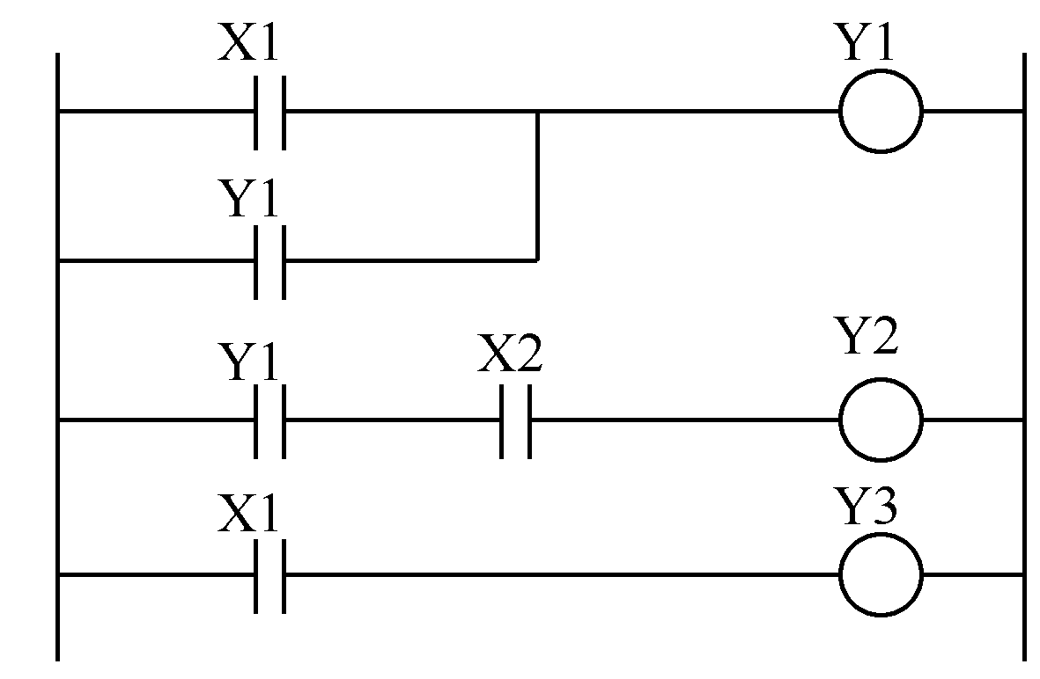
图2.37 题2.4图
2.5 写出对应图2.38所示梯形图的指令语句。
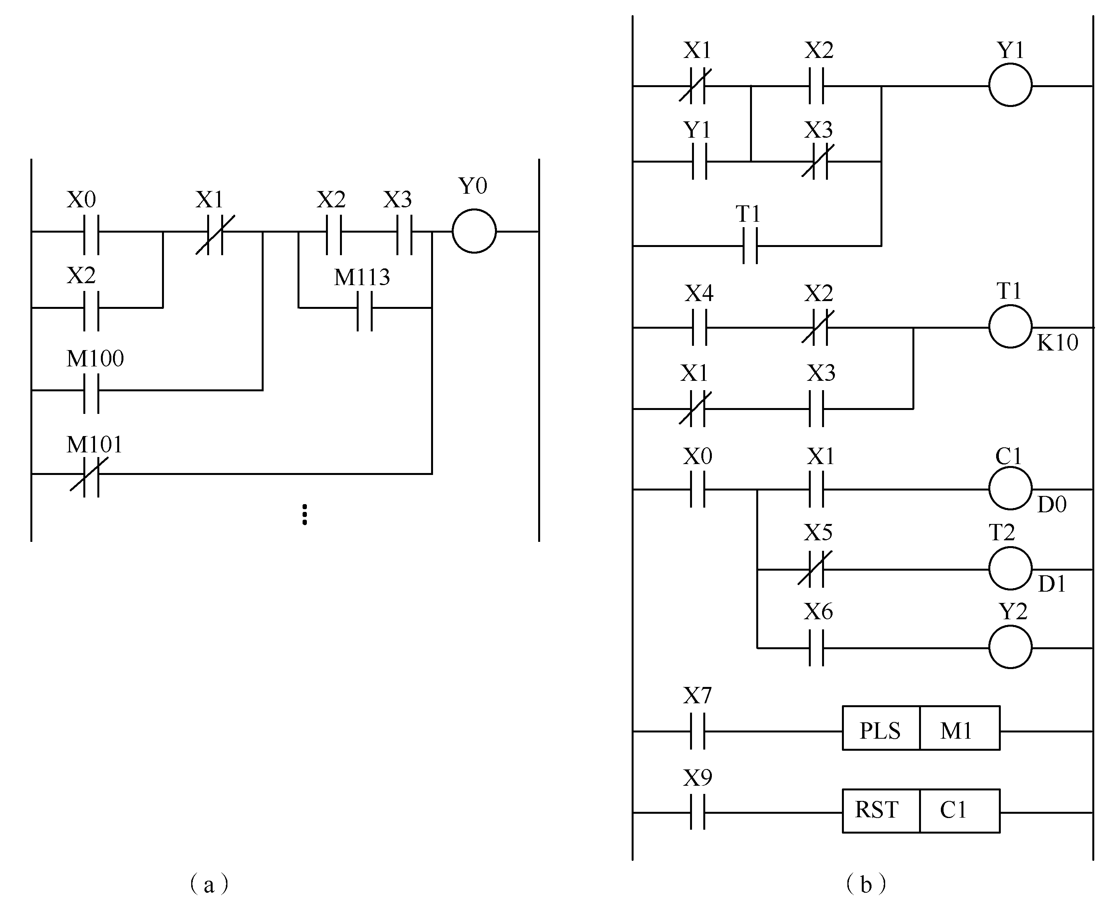
图2.38 题25图

2.6写出下图所示梯形图2.39对应的指令表。
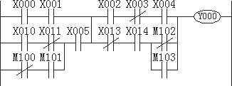
图2.39 题2.6图
2.7写出图梯形图2.40对应的指令表。
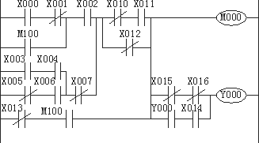
图2.40 题2.7图
2.8写出图2.41所示梯形图对应的指令表。
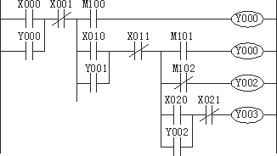
图2.41 题2.8图
2.9画出图2.42中 M026 的波形。
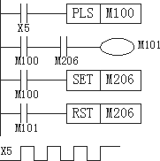
图2.42 题2.9图

2.10 画出图2.43中 Y0 的波形。
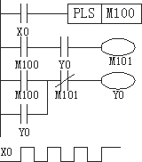
图2.43 题2.10图
2.11 用主控指令画出图2.44的等效电路，并写出指令表程序。
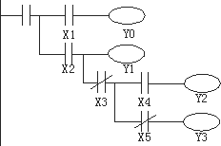
图2.43 题2.11图
第3章 思考与练习
3.1 分析下列图3.13梯形图中的基本单元电路
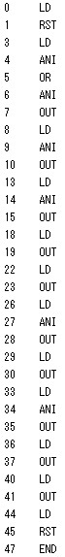
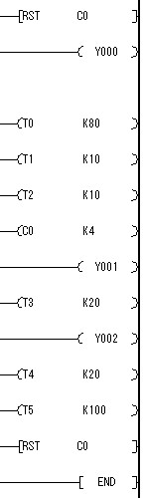
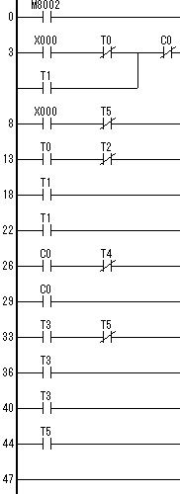

图3.13 题3.1图
3.2．分析下图3.14中T10、T20和Y0的运行结果，画出各量的时序图（13）

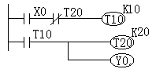

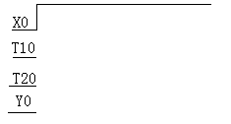

图3.14 题3.2图

3.3．某机床的工作台在A、B两点实现前进与后
某小车可以分别在左右两地分别启动，运行碰到限位开关后，停10S再自动往回返，如此往复，直到按下停止按钮，小车停止运行，小车在任何位置均可以通过手动停车。
- 进行I/O分配；
- 绘出PLC外部电路接线图；
- 设计梯形图程序。
3.4 图3.15中按下按钮X0后Y0变为ON并自保持，T0定时7秒后，用C0对X的输入脉冲计数，计满4个脉冲后，Y0也变为OFF，同时C0和T0被复位，在PLC刚开始执行用户程序时，C0也被复位，设计出梯形图，写出助记符（15分）
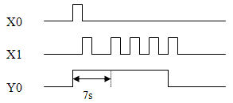
图3.15 题3.4图

3.5 用经验设计法设计满足下图所示波形的梯形图，写出助记符
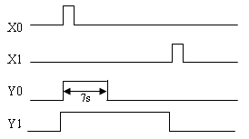

3.6 用经验法设计X1同时控制灯Y0和Y1,要求：X1闭合时，灯Y0立即亮，Y1则延迟1秒后再亮；X1打开时，Y0立即灭，Y`1则延迟2秒后再灭。画出控制梯形图。
3.7经验法设计：
在下图3.17机构运动控制中，按按钮SQ1（X5）启动后，先输出KM5（Y5）向左运动，遇行程开关SQ1（X1）后，再输出KM6（Y6）向右运动，遇行程开关SQ3（X3）后，再输出KM5（Y5）向左运动，遇中间行程开关SQ2（X2）后，完成工作停止。按停止按钮X6停止。画出控制梯形图
图3.17 题3.7图
第5章 思考与练习
5.1 将图5.15所示的STL功能图转换成STL梯形图，并写出指令语句。
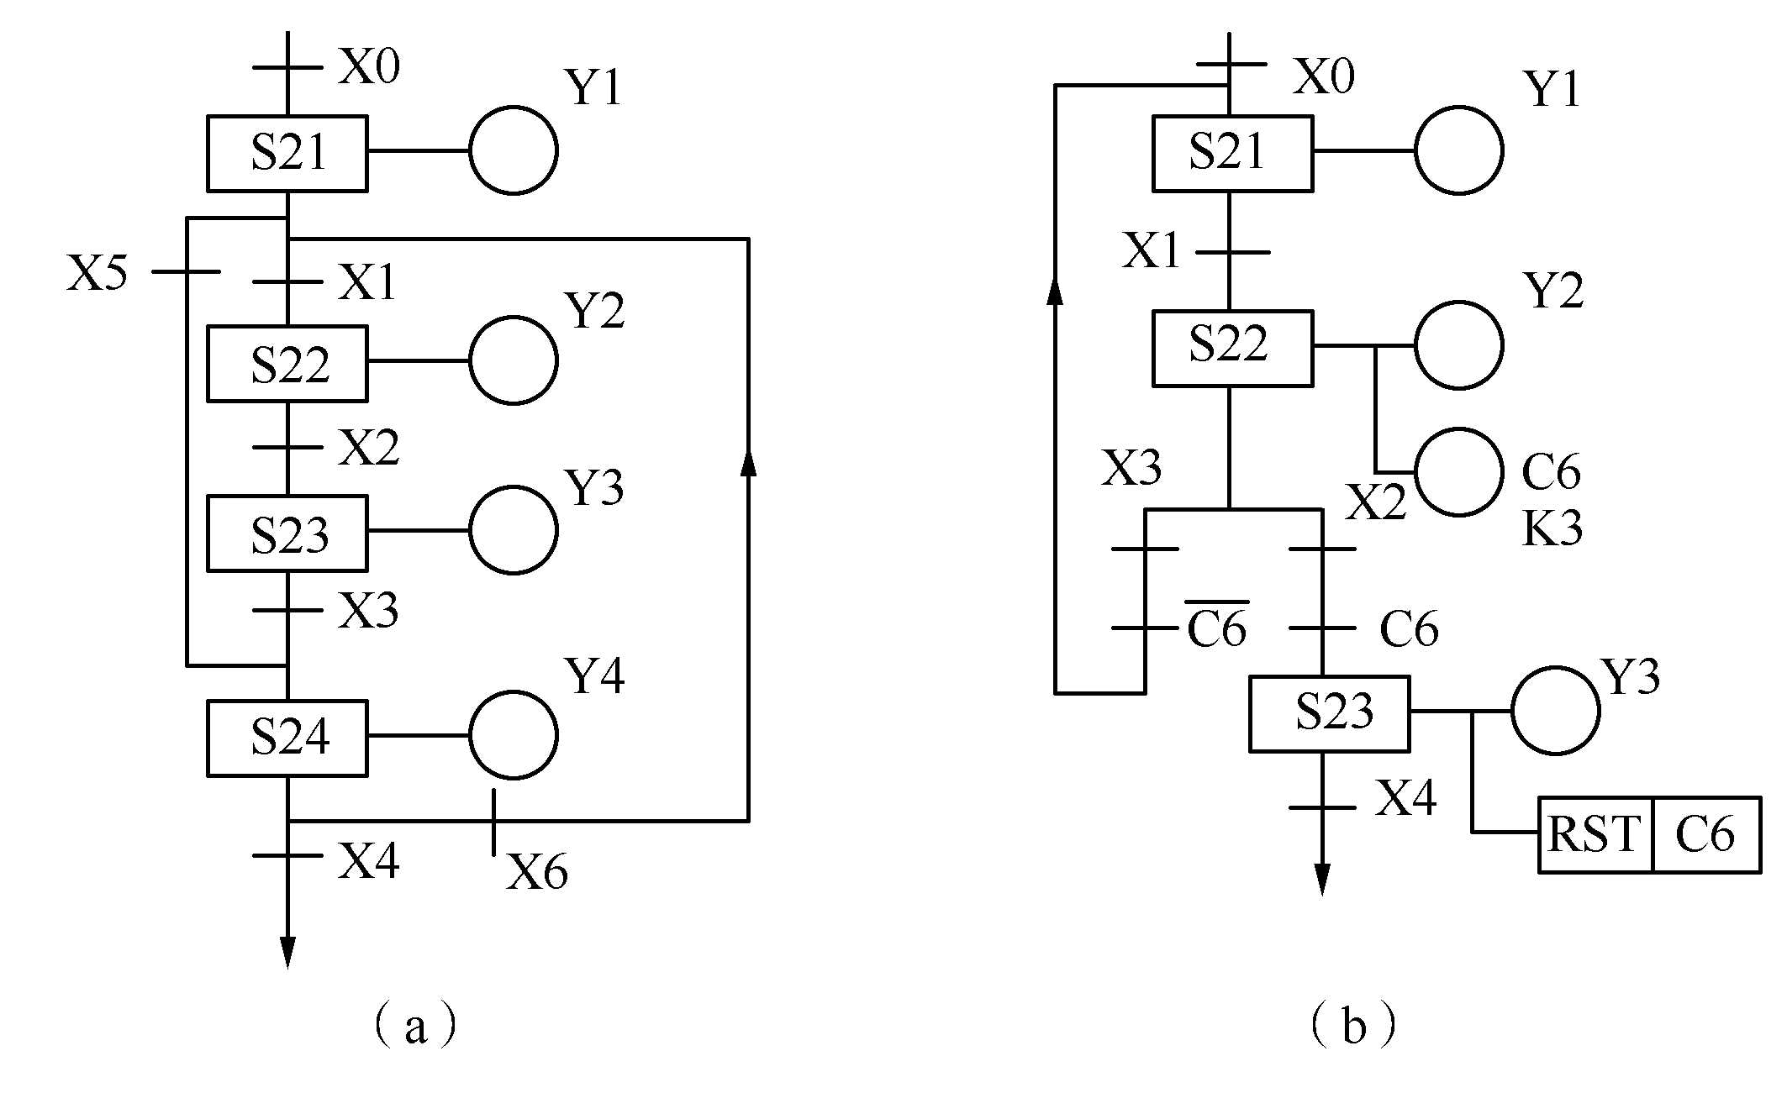
图5.15 题5.1图
5.2 有一小车运行过程如图5.16 所示。小车原位在后退终端，当小车压下后限位开关 SQ1 时，按下启动按钮 SB ，小车前进，当运行至料斗下方时，前限位开关 SQ2 动作，此时打开料斗给小车加料，延时 8s 后关闭料斗，小车后退返回， SQ1 动作时，打开小车底门卸料， 6s 后结束，完成一次动作。如此循环。请用状态编程思想设计其状态转移图。
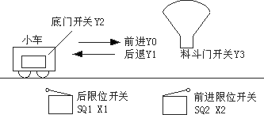
图5.16 题5.2图
5.3 在氯碱生产中，碱液的蒸发、浓缩过程往往伴有盐的结晶，因此，要采取措施对盐碱进行分离。分离过程为一个顺序循环工作过程，共分 6 个工序，靠进料阀、洗盐阀、化盐阀、升刀阀、母液阀、熟盐水阀 6 个电磁阀完成上述过程，各阀的动作如表所示。当系统启动时，首先进料， 5s 后甩料，延时 5s 后洗盐， 5s 后升刀，在延时 5s 后间歇，间歇时间为 5s ，之后重复进料、甩料、洗盐、升刀、间歇工序，重复 8 次后进行洗盐， 20s 后再进料，这样为一个周期。请设计其状态转移图。
动作表如下：

电磁阀序号 |  | 进料 | 甩料 | 洗盐 | 升刀 | 间歇 | 清洗
  ＼ | 步
  名 | ＼ | 骤
   | 称 | ＼
1 | 进料阀 | + | - | - | - | - | -
2 | 洗盐阀 | - | - | + | - | - | +
3 | 化盐阀 | - | - | - | + | - | -
4 | 升刀阀 | - | - | - | + | - | -
5 | 母液阀 | + | + | + | + | + | -
6 | 熟盐水阀 | - | - | - | - | - | +
5.4 某注塑机，用于热塑性塑料的成型加工。它借助于 8 各电磁阀 YV1-YV8 完成注塑各工序。若注塑模在原点 SQ1 动作，按下启动按钮 SB ，通过 YV1 、 YV3 将模子关闭，限位开关 SQ2 动作后表示模子关闭完成，此时由 YV2 、 YV8 控制射台前进，准备射入热塑料，限位开关 SQ3 动作后表示射台到位， YV3 、 YV7 动作开始注塑，延时 10s 后 YV7 、 YV8 动作进行保压，保压 5s 后，由 YV1 、 YV7 执行预塑，等加料限位开关 SQ4 动作后由 YV6 执行射台的后退，由 YV2 、 YV4 执行开模，限位开关 SQ6 动作后开模完成， YV3 、 YV5 动作使顶针前进，将塑料件顶出，顶针终止限位 SQ7 动作后， YV4 、 YV5 使顶针后退，顶针后退限位 SQ8 动作后，动作结束，完成一个工作循环，等待下一次启动。编制控制程序。
5.5 某矿场采用的是离心式选矿机，图5.17是其工作示意图。控制系统的要求如下：
（1）在任何时候按下停车按钮，当前进行的选矿工艺过程都要进行到底，才能停止工作，这样可以减少浪费，同时在下一次工作时可以从头开始，做到工作有序。
（2）按下启动按钮，选矿开始，首先打开断矿阀A，矿流进入离心选矿机。
（3）180s后装满选矿机，关闭断矿阀，暂停4s。
（4）启动离心选矿机和分矿阀B（使精矿和尾石分开），运行25s。
（5）关闭分矿阀B，同时离心选矿机也停止旋转。
（6）暂停4s后，再打开冲矿阀C进行冲水。
（7）2s后关闭冲矿阀C，暂停4s。
（8）再继续打开断矿阀A，矿流进入离心机，进入下一个工作过程。
要求设计功能图、梯形图和指令语句（采用步进指令实现控制）。
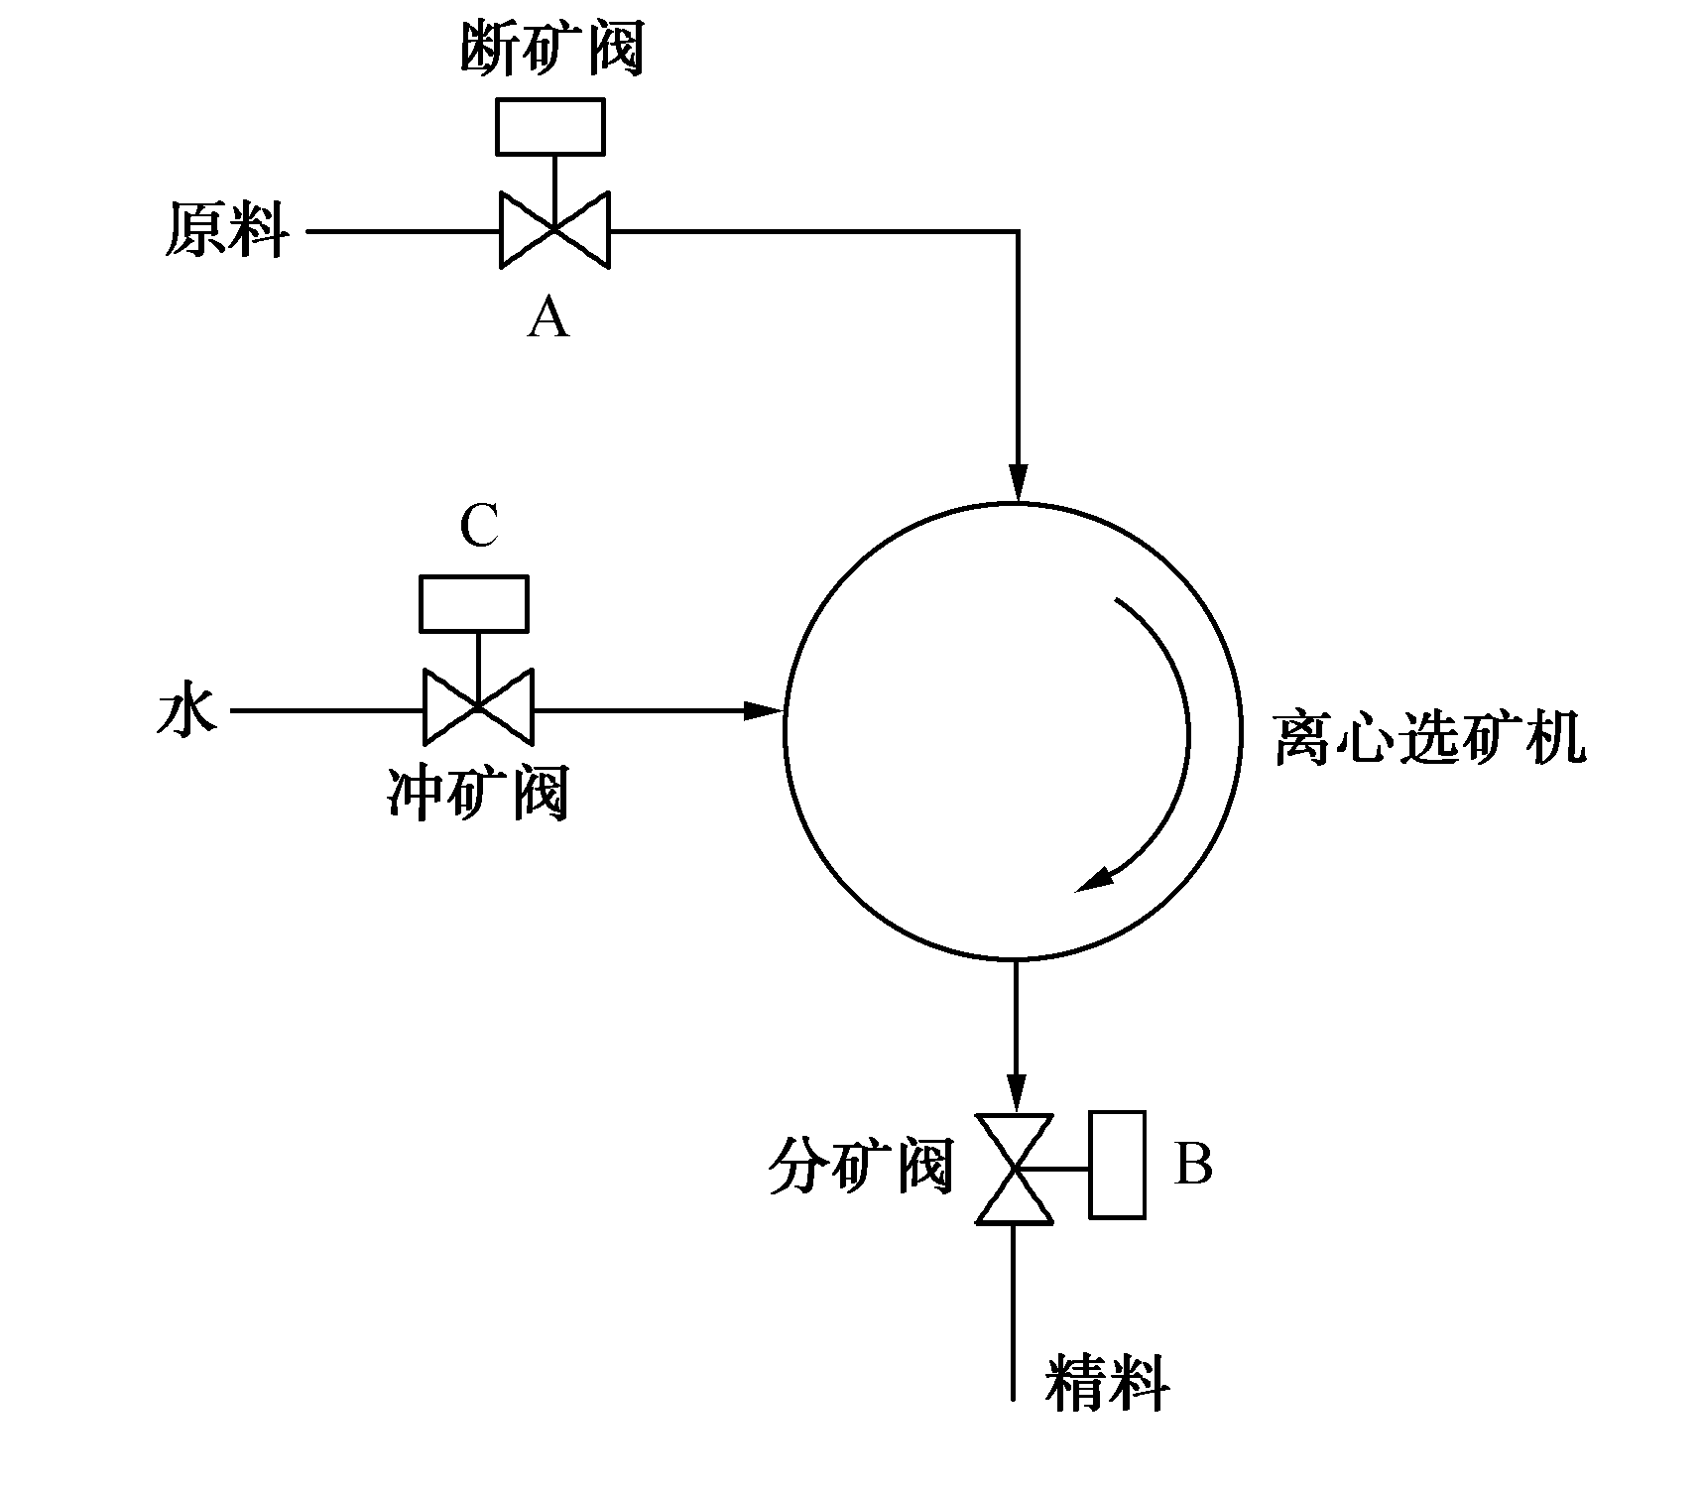
图5.17 题5.5图
5.6设计编程
图5.17有一个自动进给工作台由两台三相交流电动机驱动两轴加工，工艺要求在加工中依次进行不同深度的进给和返回运动，如下图；要求用PLC的步进指令进行编程。
工作台上SQ0(X0)、SQ1(X1)、SQ2(X2)、SQ3(X3)、SQ4(X4)和SQ5(X5)为限位开关，启动按钮SB1(X6)，两轴交替进行加工。要求按照端口分配进行梯型图编程。
图5.17 题5.6图
5.7 四台电动机动作时序如图5.18 所示。 M1 的循环动作周期为 34s ， M1 动作 10s 后 M2 、 M3 启动， M1 动作 15s 后， M4 动作， M2 、 M3 、 M4 的循环动作周期为 34s ，用步进顺控指令，设计其状态转移图，并进行编程。
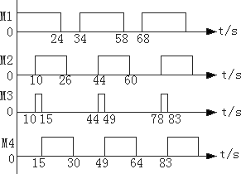
图5.18 题5.7图
第6章 思考与练习
6.1有一选择性分支状态转移图如图6.19 所示。请对其进行编程。
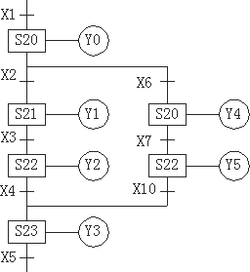
图6.19 题6.1图
6.2 有一选择性分支状态转移图如图6.20 所示。请对其进行编程。
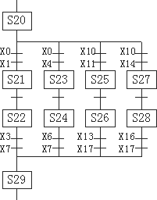
图6.20 题6.2图
6.3 有一并行分支状态转移图如图6.21所示。请对其进行编程。
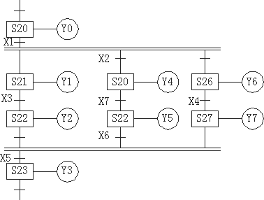
图6.21 题6.3图
6.4 有一并行分支状态转移图如图 6.22 所示。请对其进行编程。
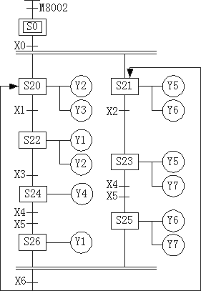
图6.22 题6.4图
6.5 有一状态转移图如图 6.23 所示。请对其进行编程。
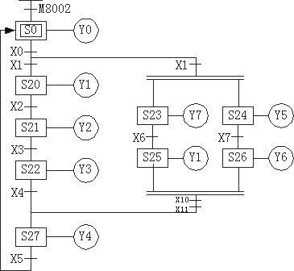
图6.23 题6.5图

6.6 化工加热反应釜控制
如图6.24所示为化工加热反应釜的结构示意图，图中Y1、Y2、Y3、Y4为电磁阀，ST（X0）为温度传感器，SP（X1）为压力传感器，SL1（X2）和SL2（X3）为液位传感器。
要求设计符合反应釜加热工艺的控制程序。

控制要求
（1）初始时，所有电磁阀关闭，液面低于SL2，加热器KM停止。
（2）打开排气阀Y1和进料阀Y2。
（3）当液体上升到SL1时，关闭排气阀Y1和进料阀Y2。
（4）延时20s，开启氮气阀Y3，直到压力传感器SP＝1时，关闭Y3。
（5）接通KM（Y5）进行加热，直到温度传感器ST＝1时，关闭Y5。延时10s，加热过程结束。
（6）同时打开排气阀和泄放阀，直到压力SP＝0，低液位SL2＝0，关闭泄放阀和排气阀，系统恢复到原始状态，准备下一次循环。
（7）按启动按钮，系统开始工作；按停止按钮，系统必须在一个循环的工作结束后才能停下来。
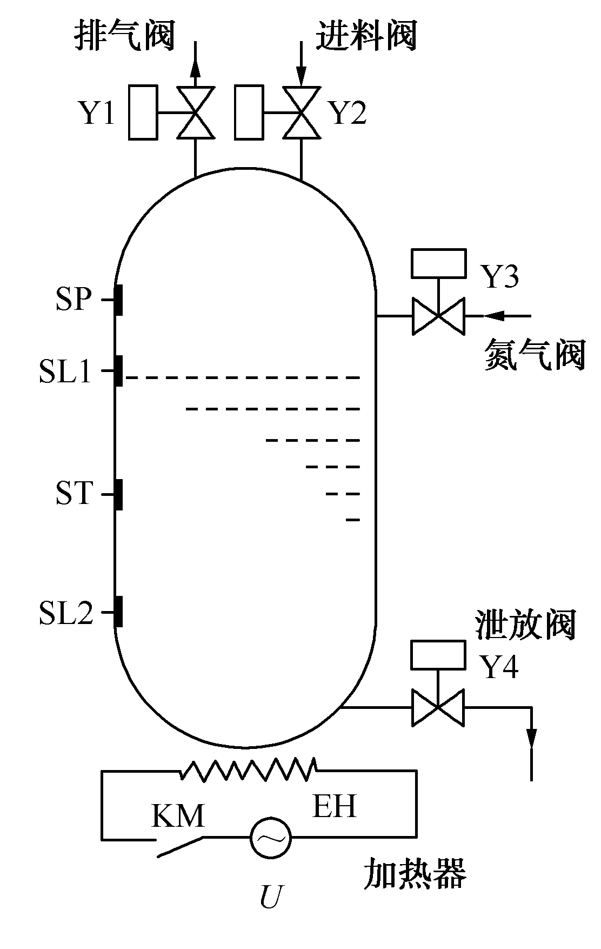
图6.24 题6.6图
（1）写出I/O地址分配。
（2）画出状态转移图。
（3）写出指令表。

第8章 思考与练习
8.1 什么是功能指令？有何作用？
8.2 什么叫“位”软元件？什么叫“字”软元件？有什么区别？
8.3 数据寄存器有哪些类型？具有什么特点？试简要说明。
8.4 32 位数据寄存器如何组成？
8.5 何为文件寄存器？分有几类？有什么作用？
8.6 什么是变址寄存器？有什么作用？试举例说明。
8.7 指针为何种类型软元件？有什么作用？试举例说明。
8.8 位软元件如何组成字软元件？试举例说明。
8.9 试问如下软元件为何类型软元件？由几位组成？
X001 、 D20 、 S20 、 K4X000 、 V2 、 X010 、 K2Y000 、 M019
8.10 功能指令在梯形图中采用怎样的结构表达形式？有什么优点？
8.11 功能指令有哪些使用要素？叙述它们的使用意义？
8.12 在如图8.24所示的功能指令表形式中，“ X0 ”、“ (D) ”、“ (P) ”、“ D10 ”、“ D14 ”分别表示什么？该指令有什么功能？程序为几步？
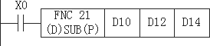
图8.24 题8.12图
8.13 FX 2 系列 PLC 数据传送比较指令有哪些？简述这些指令的编号、功能、操作数范围等。
8.14 用 CMP 指令实现下面功能： X000 为脉冲输入，当脉冲数大于 5 时， Y1 为 ON ；反之， Y0 为 ON 。编写此梯形图。
8.15 三电机相隔 5s 起动，各运行 10s 停止，循环往复。使用传送比较指令完成控制要求。
8.16 试用比较指令，设计一密码锁控制电路。密码锁为四键，若按 H65 对后 2s ，开照明； 按 H87 对后 3s ，开空调。
8.17 设计一台计时精确到秒的闹钟，每天早上 6 点提醒你按时起床。
8.18 用传送与比较指令作简易四层升降机的自动控制。要求： ① 只有在升降机停止时，才能呼叫升降机； ② 只能接受一层呼叫信号，先按者优先，后按者无效； ③ 上升或下降或停止自动判别。
8.19 设计一段程序，当输入条件满足时，依次将计数器C0~C9的当前值转换成BCD码送到输出元件K4Y0当中去，试画出梯形图。（10分）

第9章 思考与练习
9.1 FX 2 系列 PLC 数据处理指令有哪几类？各类有几条指令？简述这些指令的编号、功能、操作数范围等。
9.2 FX 2 系列的移位指令与 F 1 、 F 2 系列 PLC 中的位移指令 SFT 有什么异同？能否替代？如何替代？试举例说明。
9.3 用拨动开关构成二进制数输入与 BCD 数字开关输入 BCD 数字有什么区别？应注意哪些问题？
9.4 试编写一个数字钟的程序。要求有时、分、秒的输出显示，应有起动、清除功能。进一步可考虑时间调整功能。
9.5 试用 SFTL 位左移指令构成移位寄存器，实现广告牌字的闪耀控制。用 HL1~HL4 四灯分别照亮“欢迎光临”四个字。其控制流程要求如表 8-20 所示。每步间隔 1s 。
步序 | 1 | 2 | 3 | 4 | 5 | 6 | 7 | 8
HL1 | ╳ |  |  |  | ╳ |  | ╳
HL2 |  | ╳ |  |  | ╳ |  | ╳
HL3 |  |  | ╳ |  | ╳ |  | ╳
HL4 |  |  |  | ╳ | ╳ |  | ╳
9.6 如何用双按钮控制 5 台电动机的 ON/OFF 。
9.7 在图9.34中，若（D0）＝00010110、（D2）＝00111100，在X0为ON后，（D4）、（D6）、（D8）的结果分别为多少？
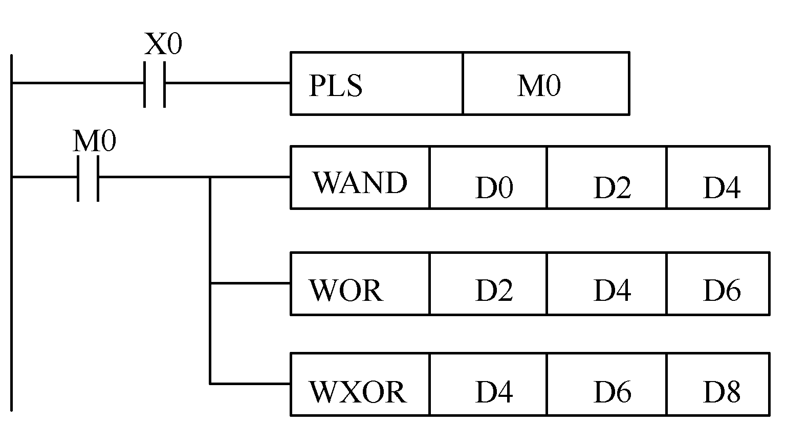
图9.34 题9.7图
9.8 设计一段程序，当输入条件满足时，依次将计数器C0~C9的当前值转换成BCD码送到输出元件K4Y0当中去，试画出梯形图。

9.9 在图9.35中,分析当X0接通后，下面梯形图的执行结果。
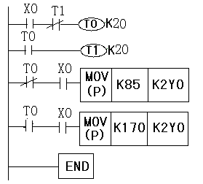
图9.35 题9.9图
第10章 思考与练习
10.1、某报时器有工作日和休息日二套报时程序，请设计程序结构，安排这二套程序。
102、试说明跳转与主控区的关系。
10.3、用跳转指令设计一个按钮X0用来控制Y0的电路，要求第一次按下按钮X0，Y0变为ON，第二次按下按钮X0，Y0变为OFF。
10.4、 某广告牌有16个边框饰灯L1～L16，当广告牌开始工作时，饰灯每隔O．1 s从L1到L16依次正序轮流点亮，重复进行；循环两周后，又从L16到L1依次反序每隔O．1 s轮流点亮，重复进行；循环两周后，再按正序轮流点亮，重复上述过程。当按下停止按钮时，停止工作。试用嵌套子程序的方法设计此程序。
10.5、某广告牌有16个边框饰灯L1～L16，当广告牌开始工作时，饰灯每隔O．1 s从L1到L16依次正序轮流点亮，重复进行；循环两周后，又从L16到L1依次反序每隔O．1 s轮流点亮，重复进行；循环两周后，再按正序轮流点亮，重复上述过程。当按下停止按钮时，停止工作。试用嵌套子程序的方法设计此程序。
10.6、设计一个定时中断子程序，要求每20ms读取输入口K2X0数据一次，每秒计算一次平均值，并送D100存储。
10.7、将100个16位数存放在D10～D109中，要求分别求出其最大值，最小值和平均值，并存放到D110～D112中。
10.8、试比较中断子程序和普通子程序的异同点。
10.9、某化工设备设有外应急信号，用以封锁全部输出口，以保证设备的安全。试用中断方法设计相关梯形图。
10.10、设计一个定时中断子程序，要求每20ms读取输入口K2X0数据一次，每秒计算一次平均值，并送D100存储。
10.12、 试比较中断子程序和普通子程序的异同点。
10.13、 FX2 系列可编程控制器有哪些中断源？如何使用？这些中断源所引出的中断在程序中如何表示？

